МБДОУ ЦРР- детский сад №2 «Солнышко» с. Красное

старшая группа «Паровозик»

Выполнили:
Боброва Ю.Ю.
Калиниченко Н.М.
Филимонова Н.М.

2017 г.

Вид проекта: групповой
Продолжительность проекта: недолгосрочный (1 неделя)
Участники проекта: дети старшей группы (5-6 лет, воспитатели, родители воспитанников.
По доминирующему методу: информационно-практико-ориентированный.
По содержанию: открытый, детско-взрослый, внутри группы; фронтальный, краткосрочный.
Цель проекта: углубление знаний детей о космосе.
Задачи:
- формирование элементарных знаний о космосе;
- рассказать детям о замечательных людях, прославивших свою страну;
- рассказать детям о профессии «космонавт»;
- развитие любознательности и расширение кругозора;
- уточнять представления о планетах, звездах;
- воспитывать чувство гордости за свою Родину, уважение к труду людей, работа, которых связанна с освоением космоса;
Актуальность: современные дети мало интересуются темой космоса, в нынешнее время стало привычным запуск ракет в космос, мальчишки больше не мечтают быть космонавтами. Побеседовав с детьми, мы узнали, что дети мало что знают о космосе. Данный проект поможет сформировать детям первоначальные представления о космосе, солнечной системе, о космонавтах.
Предполагаемый результат: Реализация проекта позволит сформировать у детей более точные представления об отечественной космонавтике. Дети узнают об ученых и исследователях в области космологии. Данный проект позволит развить творческую активность детей и родителей, воспитать патриотические чувства у ребенка, желание быть смелым, сильным и выносливым.
Работа с родителями: Организация выставки совместных с детьми поделок или рисунков о космосе.
Этапы реализации проекта:
Подготовительный:
- выявление первоначальных знаний детей о космосе;
- информация для родителей о предстоящей деятельности;
- подобрать литературу для рассматривания, чтения;
- подготовить картины, фото, плакаты;
- подобрать дидактические игры, подвижные игры, сюжетно – ролевые игры.
Практический:
1. Беседы с детьми:
- «первый космонавт»;
- «планеты солнечной системы»;
- «наша вселенная»;
- «кто такие космонавты»;
- «герои космоса»;
- беседа – рассуждение «Что я могу увидеть в космосе?»
- «Первый полет в космос»

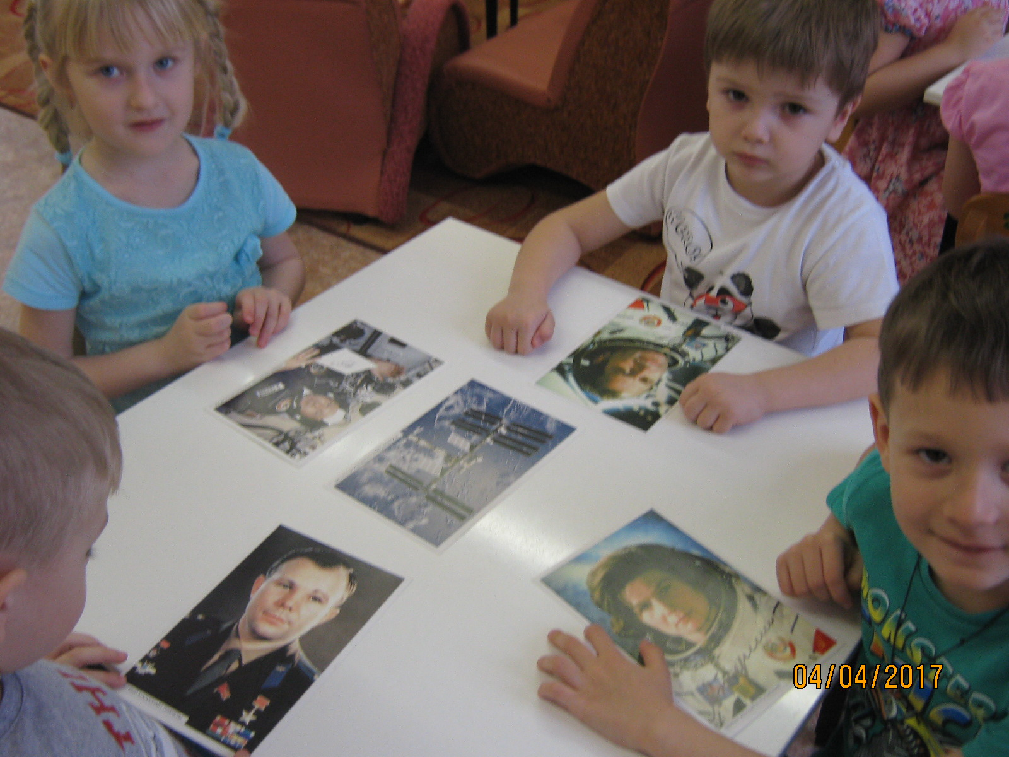

2. Чтение художественной литературы:
- загадки о космосе;
- чтение энциклопедической информации;
- чтение стихотворений: А. Хайт «По порядку все планеты …»; «На луне жил звездочет»; Р. Алдонина «Комета»; Г. Сапгир «Раскинув свой огнистый хвост…»; О. Ахметова «В космосе так здорово!»;
- Н. Носов «Незнайка на луне»;
- Рассматривание иллюстраций в энциклопедии.
3. Проведение дидактических игр:
- «Летает, плавает, ездит»;
- «Сочини рассказ о космонавте»;
- «Восстанови порядок в солнечной системе»;
- «Космос»;
4. Проведение подвижных игр:
- «Догони мою ракету»;
- «Летим на луну»;
- «Лови - бросай»;
- «Космические салки»;
- «Невесомость»;
- «космическая» зарядка.
5. Сюжетно – ролевые игры:
- «Полет в космос»;
- «Космическое путешествие»;
6. НОД:
- Познание «Космос и все что с ним связанно»;
- Коммуникация «Рассказ о космонавтах»;
- Лепка «В космосе» (пластилинография);

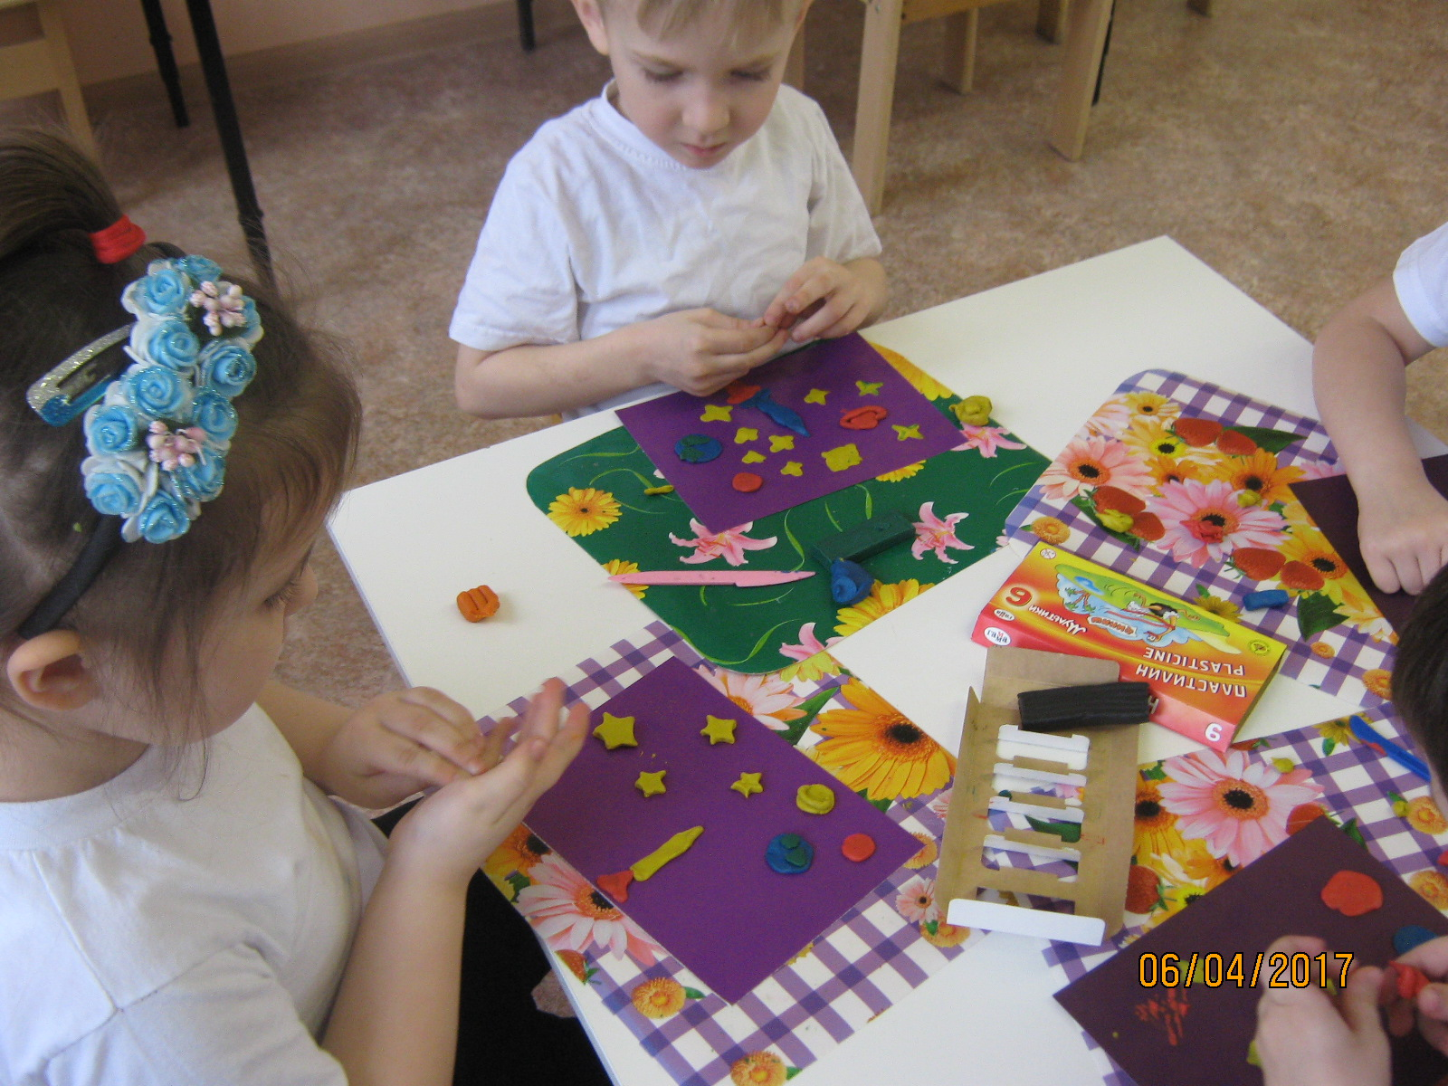

- Рисование «Космонавт в космосе».

Итоговый:
1. Организация выставки детских работ.
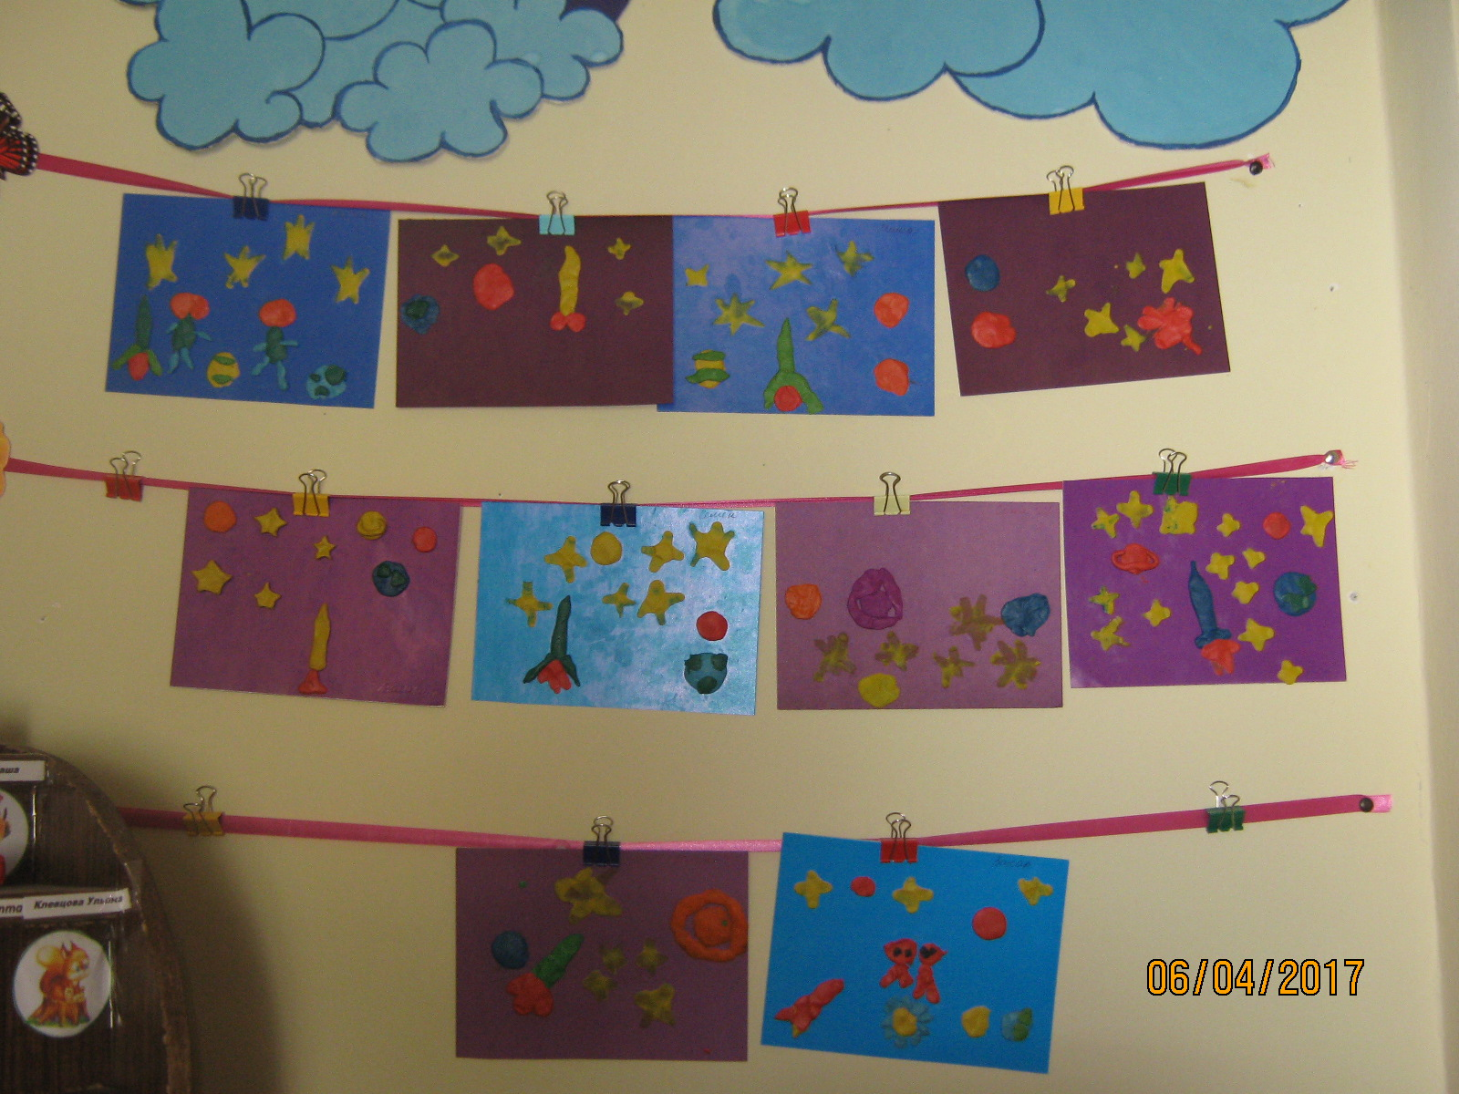
2. Показ презентации « Этот загадочный космос»

